|  |  |  |
| --- | --- | --- |
| **자료배포** | 2015.11.12 | |
| **보도요청** | 배포 이후 | |
| **문의** | 한승우 과장 T: 02 410 9056 / M: 010 4272 1879  최우진 대리 T: 02 410 0416 / M: 010 2365 0005  장은령 팀원 T: 02 410 0411 / M: 010 7372 2451 | Email:  pa@hanmi.co.kr |

**한미약품,**

**로수바스타틴+에제티미브 복합신약 첫 발매**

**(제품명 로수젯, 고지혈증치료제)**

**에제티미브 특허권자인 MSD와 계약으로 선발매**

**3상에서 단일제 대비 LDL-C 감소효과 우수 확인**

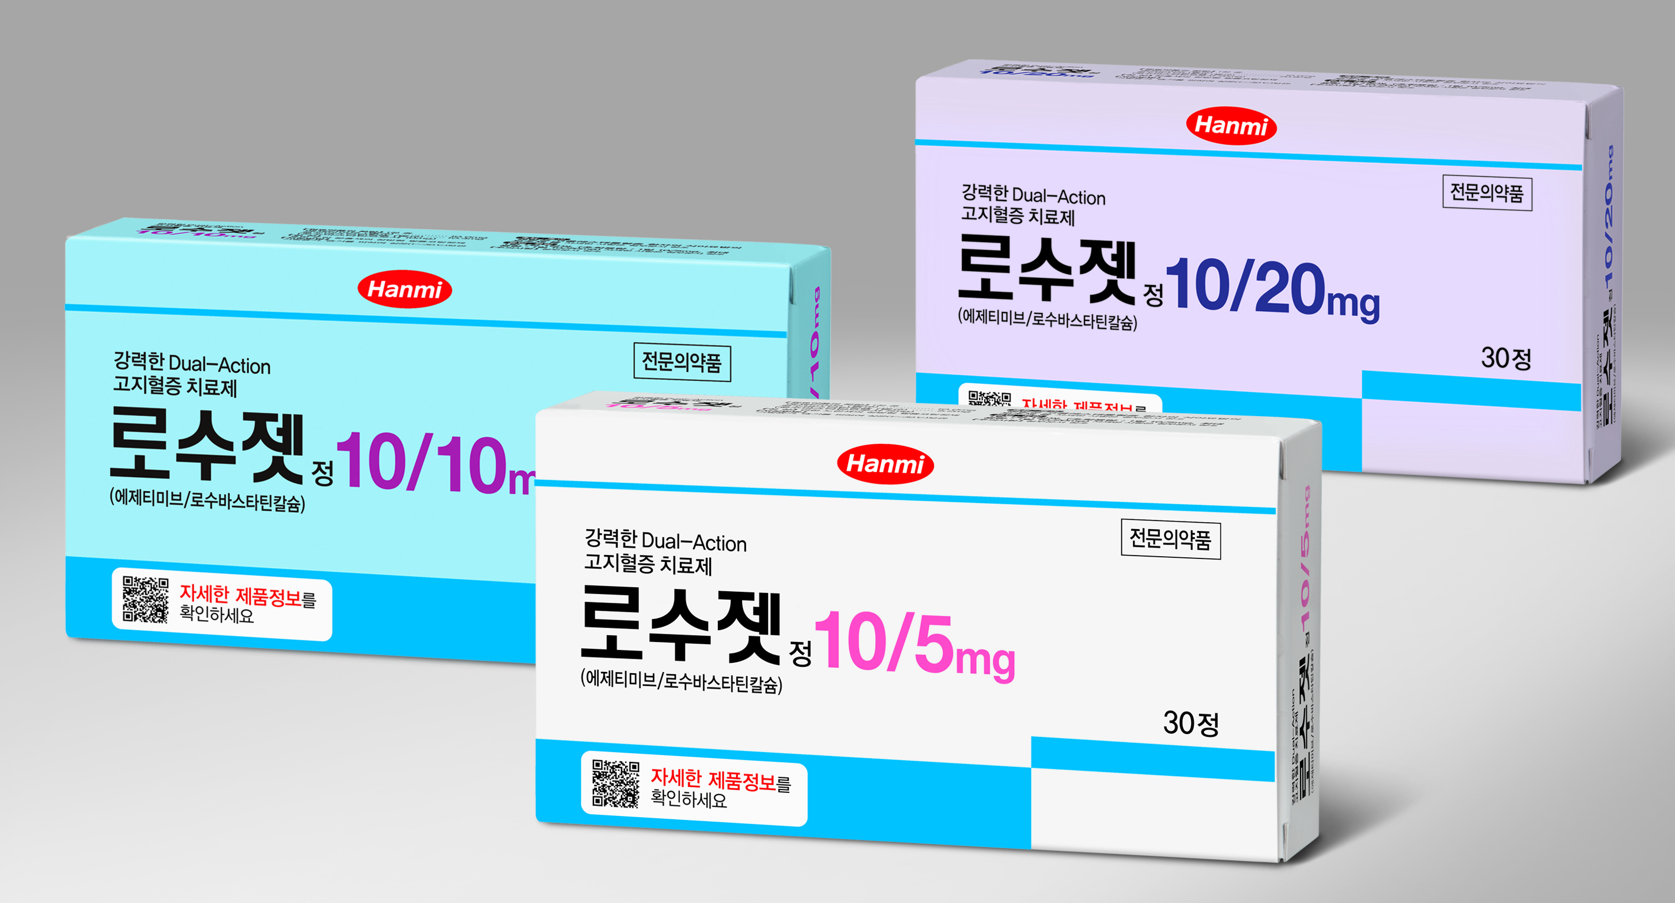

한미약품(대표이사 이관순, www.hanmi.co.kr)은 고지혈증치료 성분인 ‘로수바스타틴’과 ‘에제티미브’를 결합한 복합신약 ‘로수젯’을 글로벌 최초로 출시했다고 12일 밝혔다. 이 두 성분은 간에서 콜레스테롤 합성을 억제하고, 소장에서 흡수를 저해하는 이중 작용을 가진다.

한미약품은 로수젯 출시를 위해 내년 4월까지 물질특허가 남아있는 '에제티미브'에 대한 특허 사용권리를 특허권자인 MSD로부터 허여 받는 계약을 최근 체결했다.

고지혈증의 주원인인 저밀도단백질 콜레스테롤(이하 LDL-C)은 주로 간에서 LDL-C 생성을 억제하는 스타틴 계열 약물로 조절했으나, 스타틴의 경우 근육관련 부작용이 일부 나타날 수 있으며 최근에는 당뇨병 발병 위험을 높인다는 연구결과가 보고된 바 있다.

로수젯은 스타틴계 성분인 로수바스타틴과 비스타틴 계열 에제티미브의 이중작용으로 혈중 LDL-C를 감소하는데 우수한 효과를 나타내, 단독요법으로 충분히 치료되지 않았던 고지혈증 환자 및 로수젯 이중작용의 유용성이 기대되는 환자들에게 효과적인 제품이다.

한미약품은 국내 고지혈증 환자 410명을 대상으로 실시한 로수젯과 로수바스타틴 단일제를 투여하는 3상 임상시험을 통해 로수젯이 단일제 대비 LDL-C, TG(Triglyceride, 중성지방) 감소율이 우월한 것으로 나타났다.

임상 결과에 따르면 로수젯을 복용한 환자군에서 용량에 따라 LDL-C는 평균 60.9%, TG는 22.68% 감소했으며, 유의미한 부작용 발생도 없었다고 회사측은 밝혔다.

한미약품 박명희 상무(마케팅팀)는 "로수젯은 스타틴 단독요법으로 충분히 치료되지 않는고지혈증 환자들에게 효과적인 약물”이라며 “이 치료제가 의료진의 처방선택 폭을 넓히고 환자의 삶을 개선하는데 더욱 기여할 것으로 기대한다”고 말했다.

의사 처방이 필요한 전문의약품인 로수젯은 10/5mg, 10/10mg, 10/20mg 세 가지 용량으로 출시되며, 식사와 관계없이 하루 한 번 복용하면 된다.

**<끝>**